В детском саду запрещается:
- Кричать и наказывать детей.
- Выставлять проступки детей на всеобщее обозрение.
- Приходить к детям с плохим настроением.
- Обсуждать с родителями поведение чужого ребенка.
- Оставлять детей одних.
- Унижать ребенка.

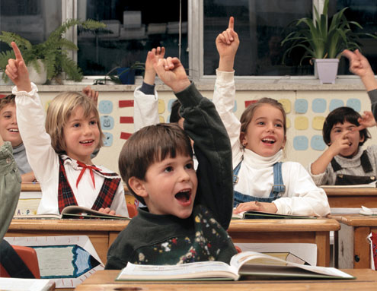

Воспитывая детей, стремитесь:
- Любить ребенка таким, каков он есть;
- Уважать в каждом ребенке личность;
- Замечать не недостатки ребенка, а динамику его развития;
- Сделать родителей своими союзниками в деле воспитания;
- Разговаривать с ребенком заботливым, ободряющим тоном;
- Поощрять стремление ребенка задавать вопросы.

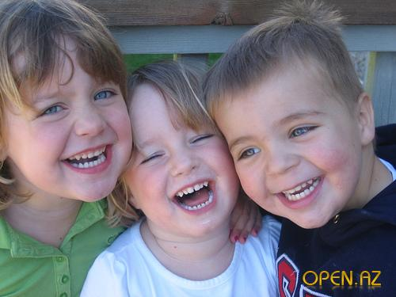
Муниципальное дошкольное образовательное учреждение детский сад №18 общеразвивающего вида «Солнышко»

Правила поведения и общения педагогов в ДОУ с воспитанниками.
(памятка для воспитателей)

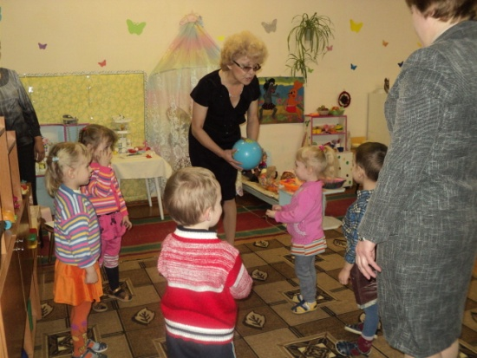

п. Тарбагатай, 2014г.

Старайтесь:
1. Иметь в душе прекрасный идеал, высокую мечту и стремиться к ней. Быть лучше, помня, что совершенствованию нет предела.
2. Расти профессионально, быть в курсе последних достижений педагогической науки, не останавливаться на достигнутом.
3. Быть всегда в равновесии, сдерживая отрицательные эмоции.
4. Выходить из конфликтных ситуаций с достоинством и юмором.
5. Прощать, сочувствовать, сопереживать, быть великодушным и снисходительным.
6. Жить легко, просто и радостно.
7. Быть всегда дружелюбным. Дружелюбие – основа вашего здоровья.
8. Всюду навести порядок и уют, создать оазис доброты, любви и красоты – в душе, в семье, на работе. 9. Быть добрым и честным. Помните, что добро, сделанное вами, всегда вернется к вам.

От любви до ненависти один шаг, от ненависти к любви – километры шагов.
Сенека

Помните:
- «Терпение – дар Неба». Обладающий терпением не унизится до раздражения.
- Всегда есть тот, кому нужна ваша помощь, кому труднее, чем вам.
- Великая миссия женщины –нести в мир любовь, красоту и гармонию.
- Коллектив – это тоже семья. Укрепляйте мир нашей семьи добрыми мыслями, словами, делами.
- Ваши объяснения должны быть простыми и понятными детям.
- Когда ребенок разговаривает с вами, слушайте его внимательно.
- Не скупитесь на похвалу.
- Не создавайте конфликтных ситуаций.
- Следите за внешностью и поведением.
Педагог-психолог: Иванова Ю.М.

